В МБДОУ «Водоватовский детский сад № 10»
15 мая 2019г
прошёл день сказки.
Дети старше- подготовительной группы № 3 «Почемучки» показали театрализованное представление
«По следам Бременских музыкантов»
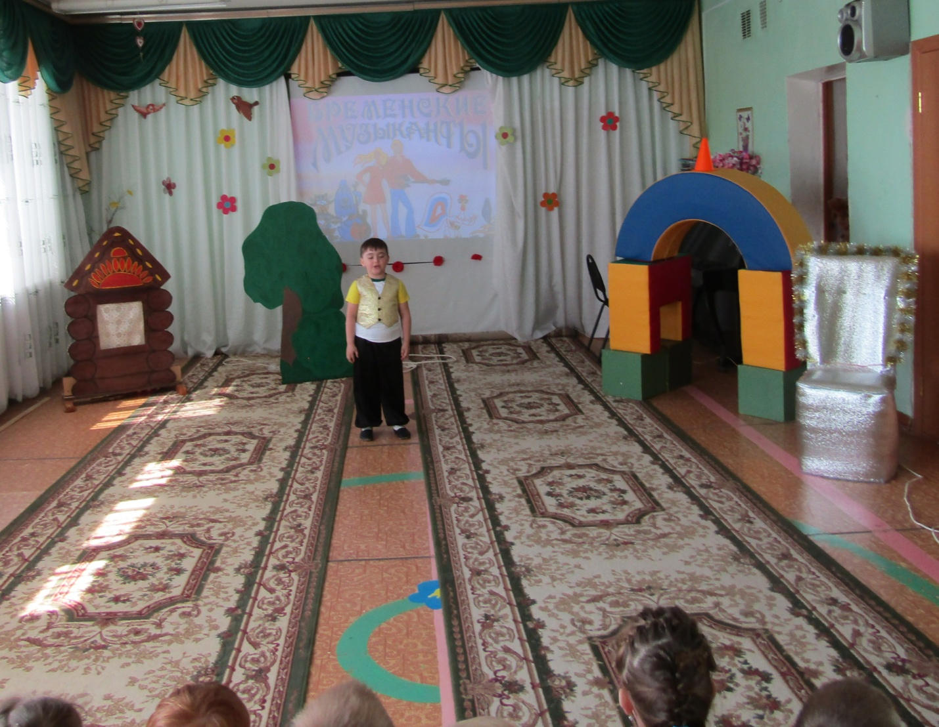
В тридевятом королевстве жили-были без забот:
Петушок, Осёл веселый, Трубадур, щенок и серый кот.
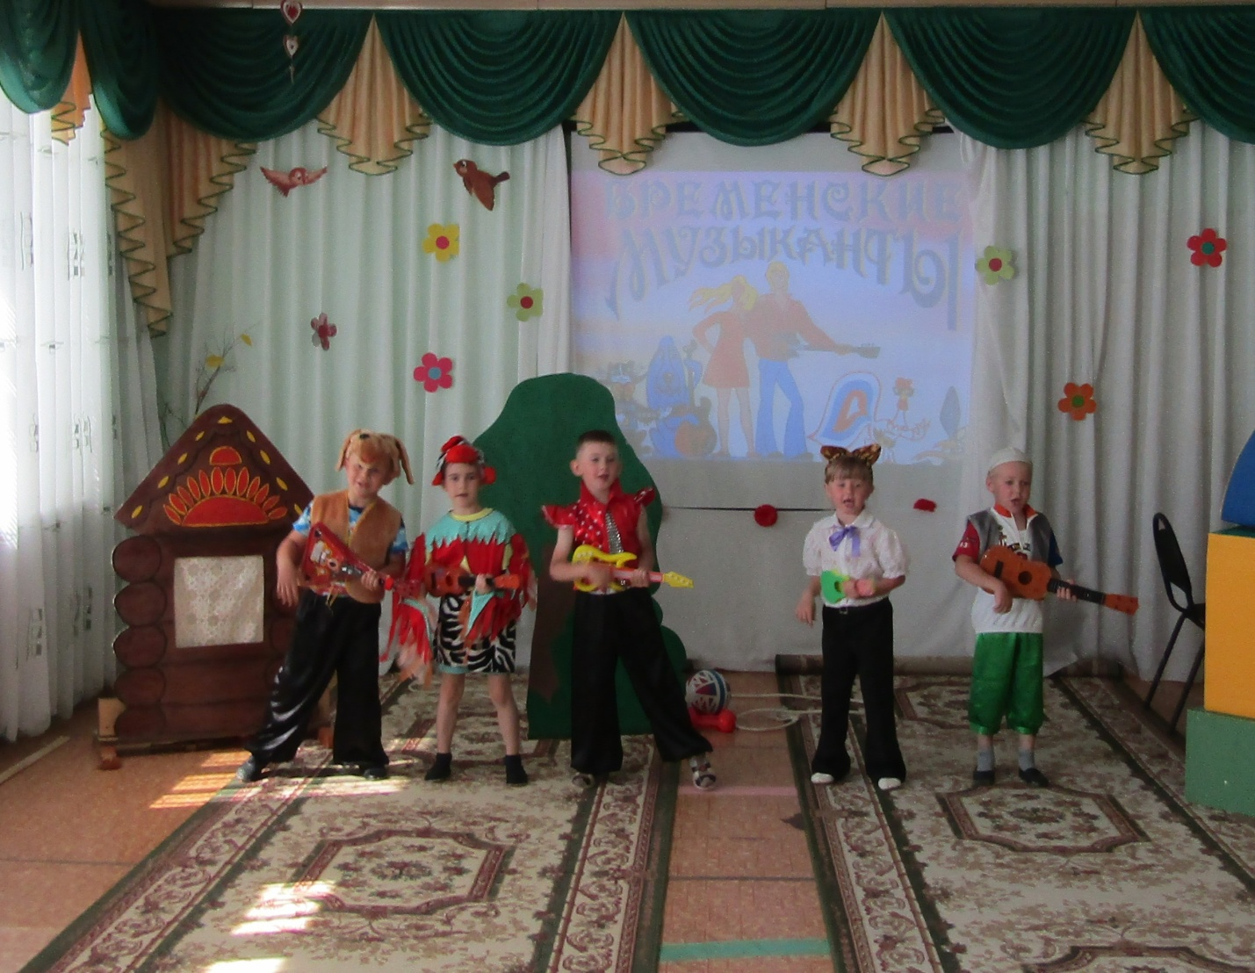
Трубадур пел песни звонко, котик танцевать любил.
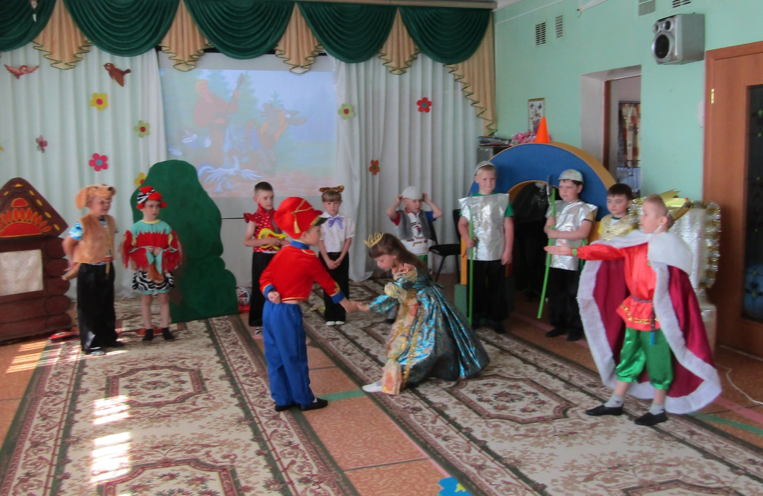
А в известном королевстве жили свита и король
И прекрасная принцесса- свет не видывал такой.
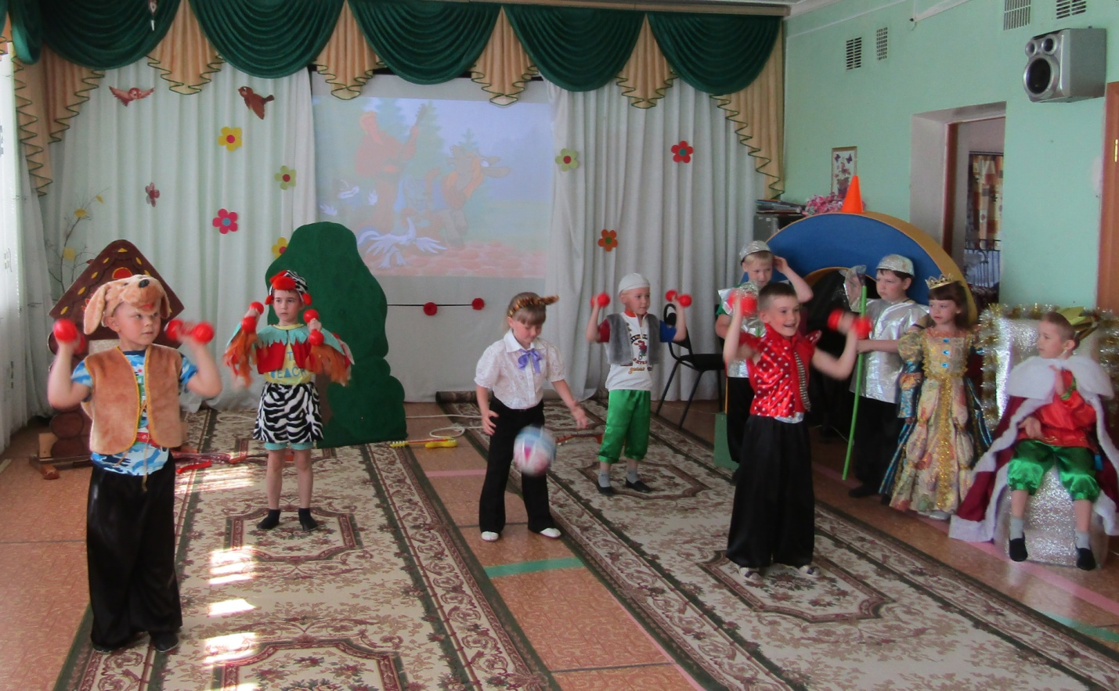
Бременские музыканты устроили представление.
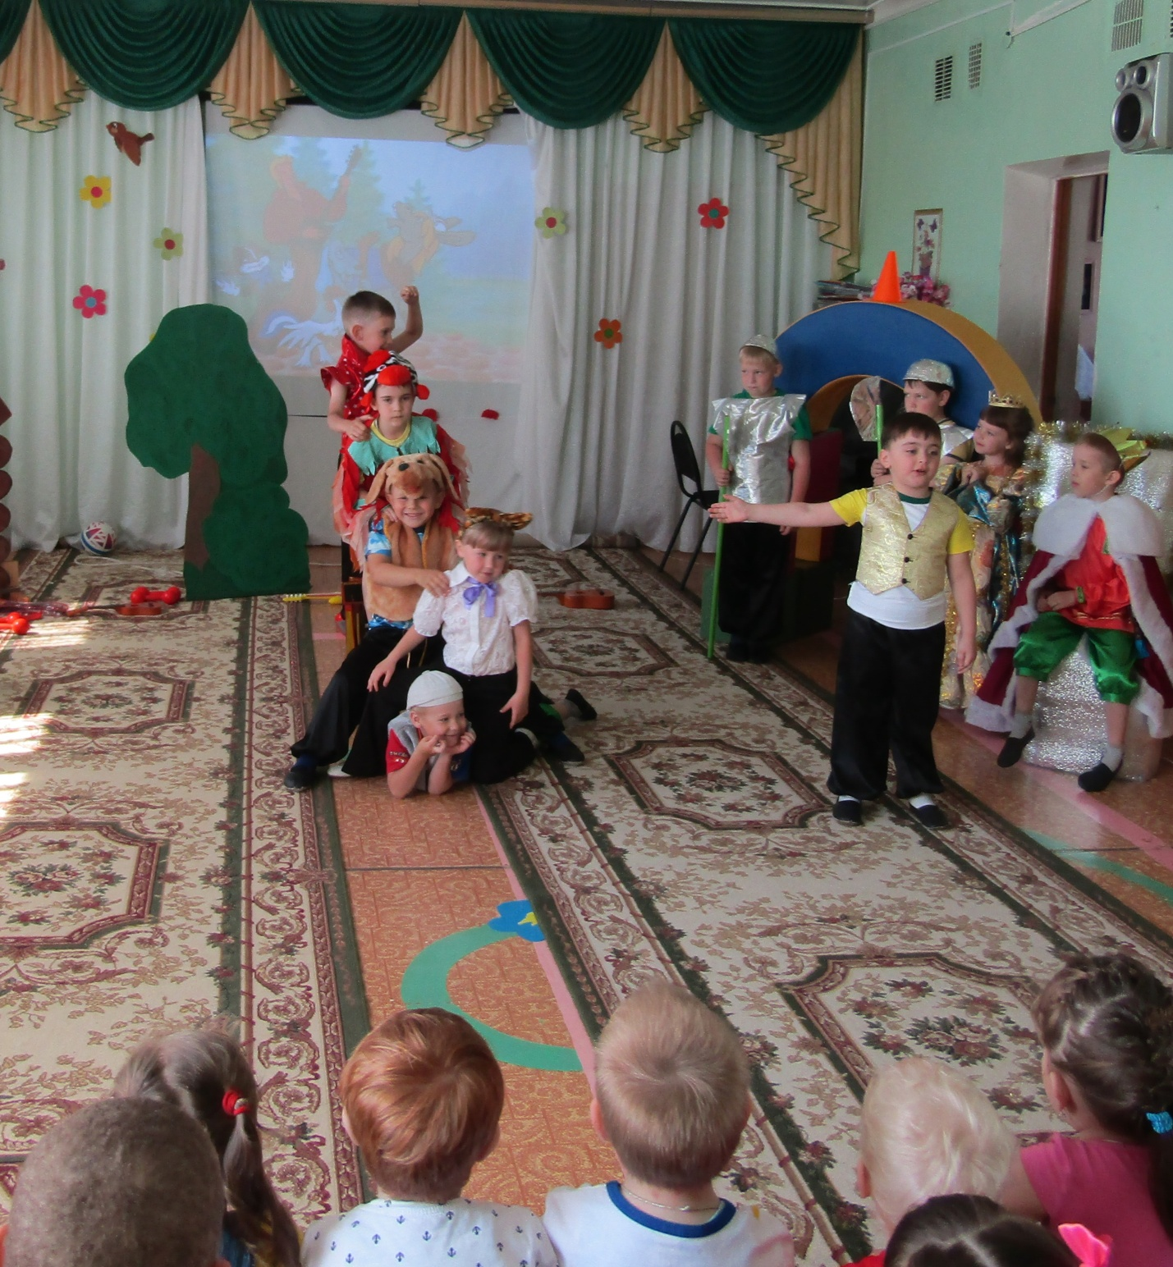
Смелый, ловкий трубадур на верхатуре пирамиды очутился.
Увидев славную Принцессу, тотчас понял, что в неё влюбился.
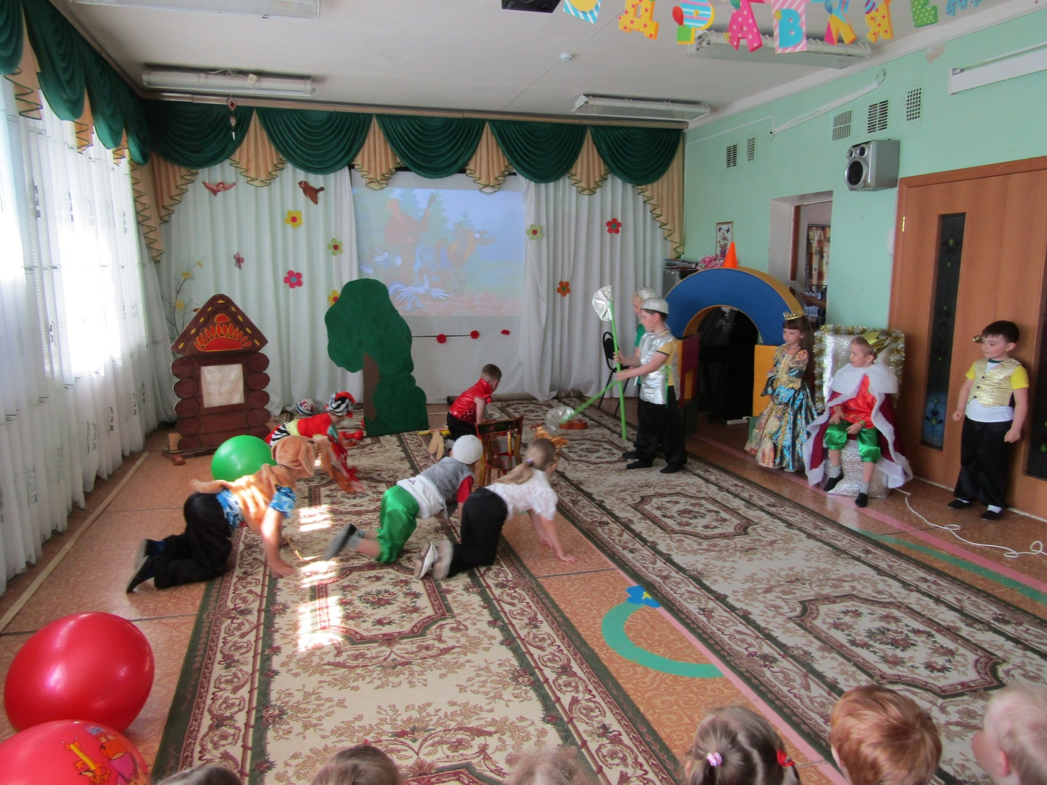
Ай, ай, ай! Какой позор! Велите стражников позвать.
Артистов вон быстрей прогнать!

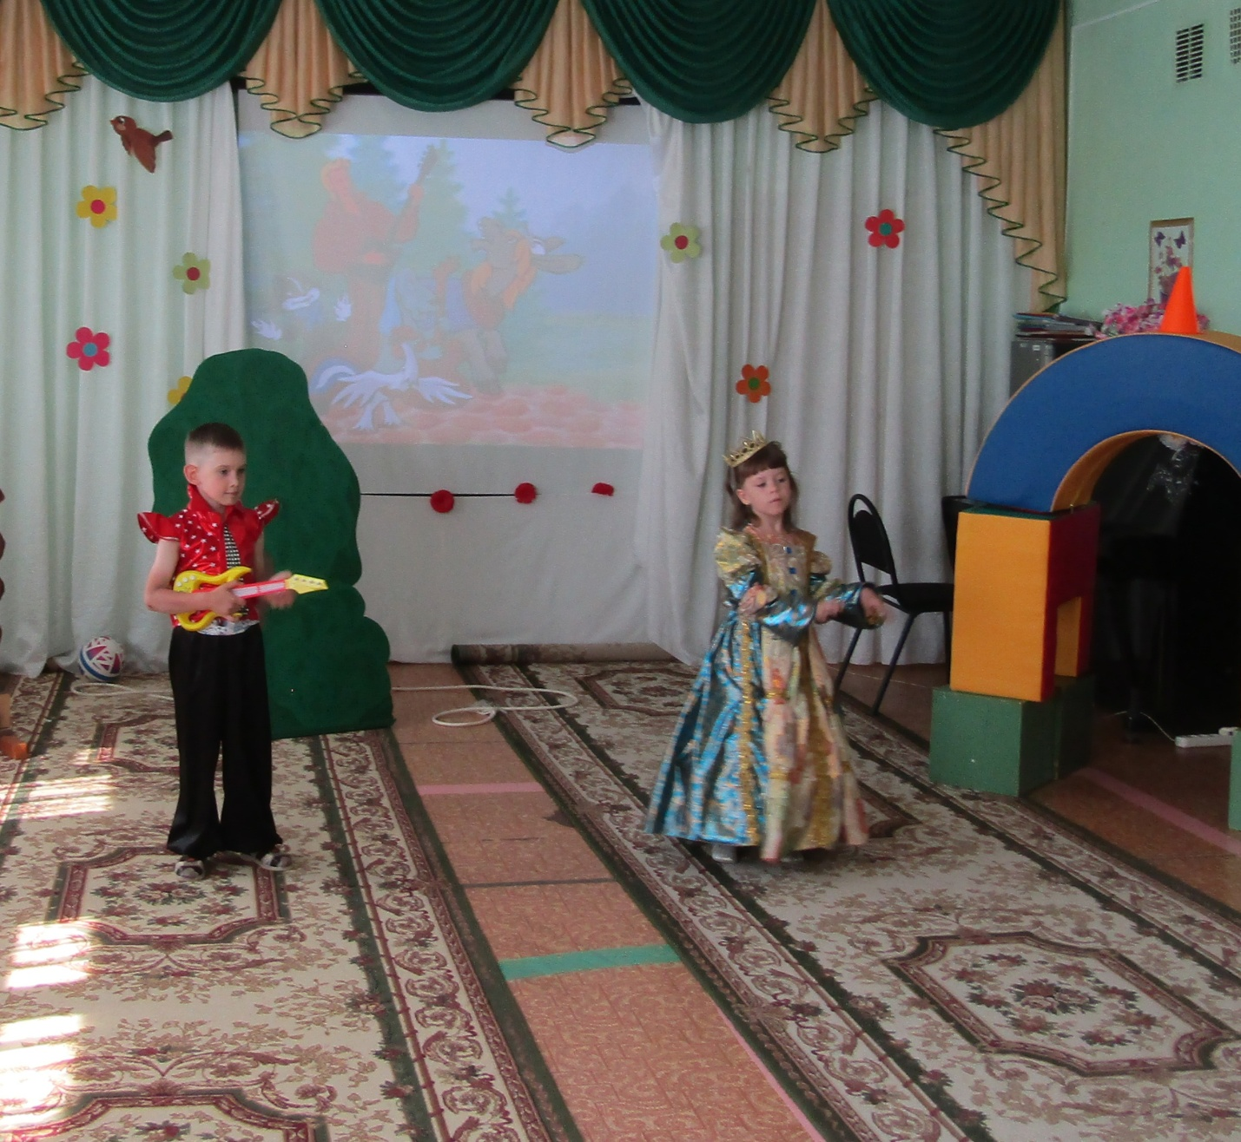
Трубадур был влюблен с принцессу. Он очень был расстроен. Принцесса горевала в своем замке.
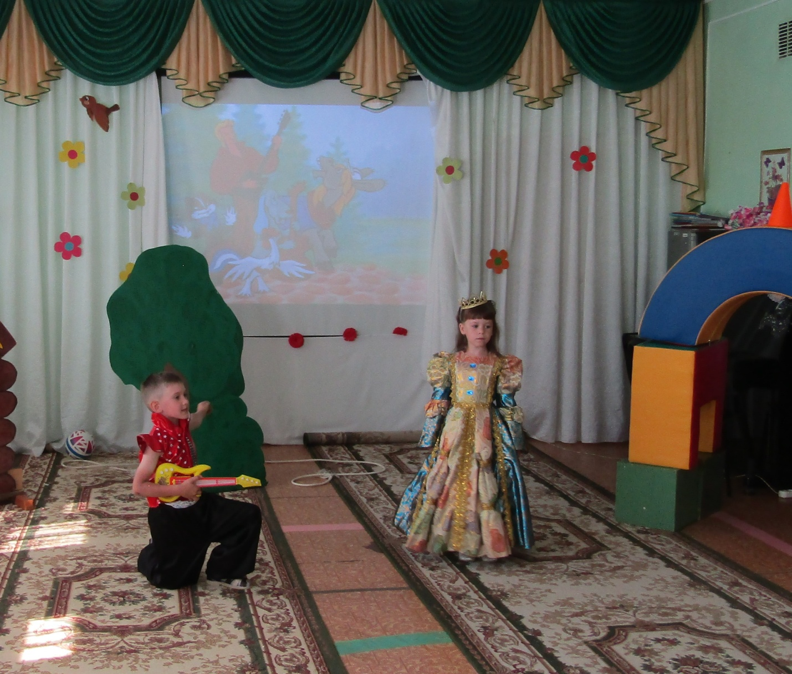
«Серенада Трубадура и Принцессы»
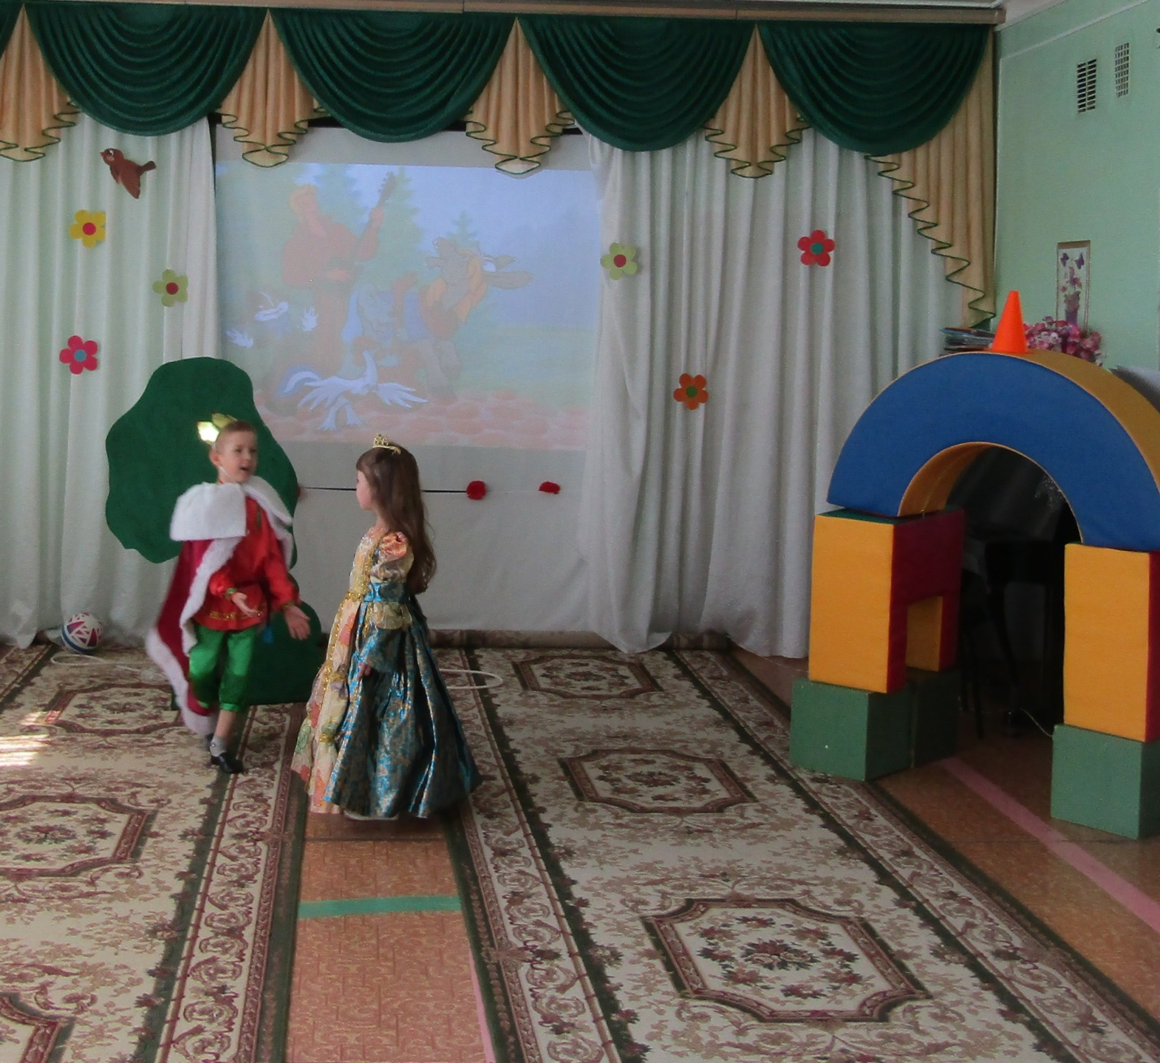
Ох, ты бедная моя , ты дочурочка!
Посмотри, как исхудала фигурочка!
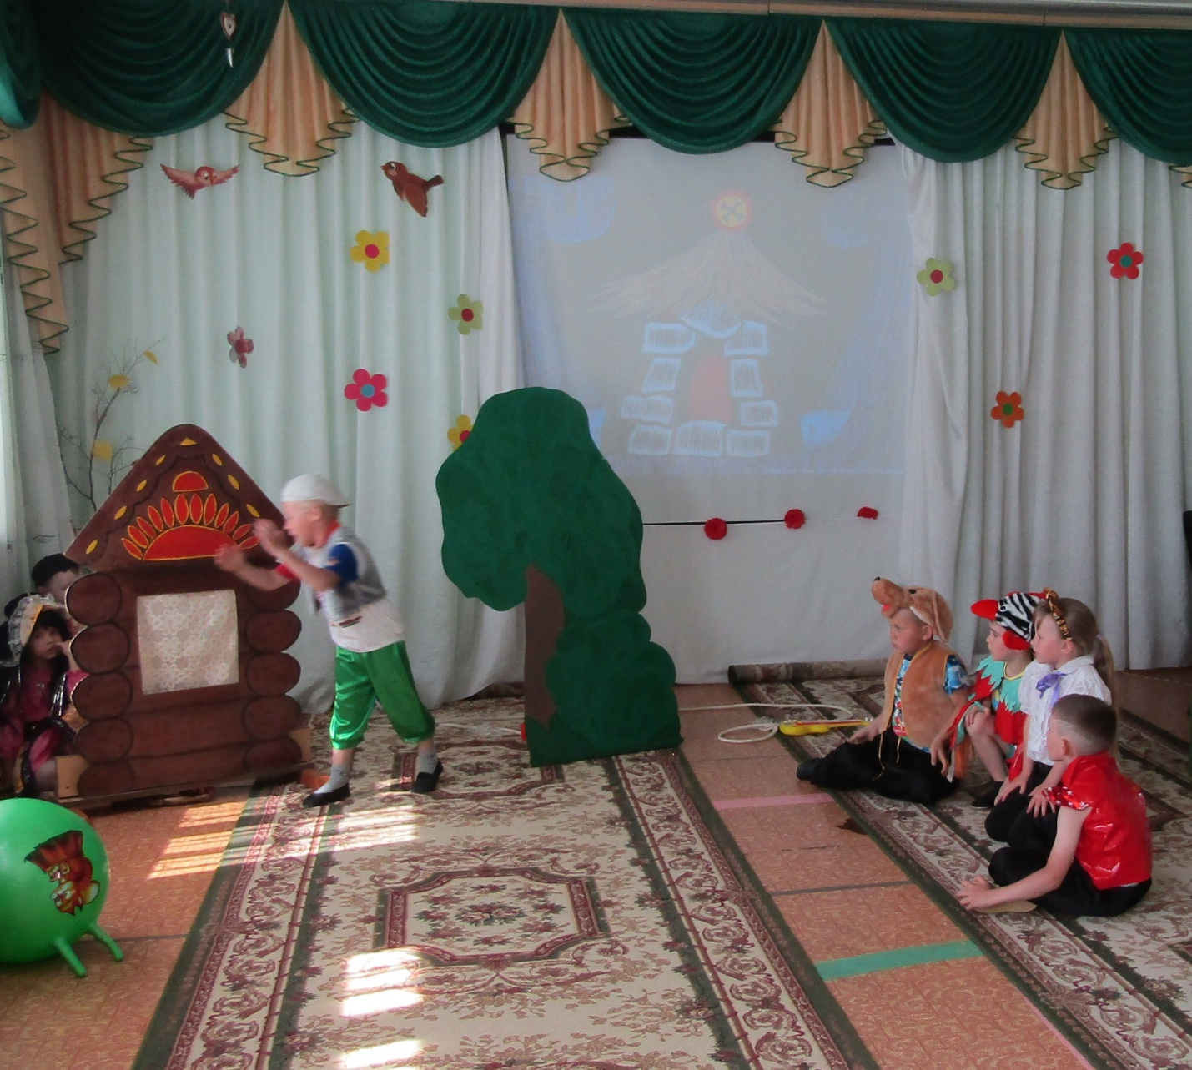
Ночь прошла, а музыканты наши славные таланты
Сидя в грусти и печали так в лесу и ночевали!
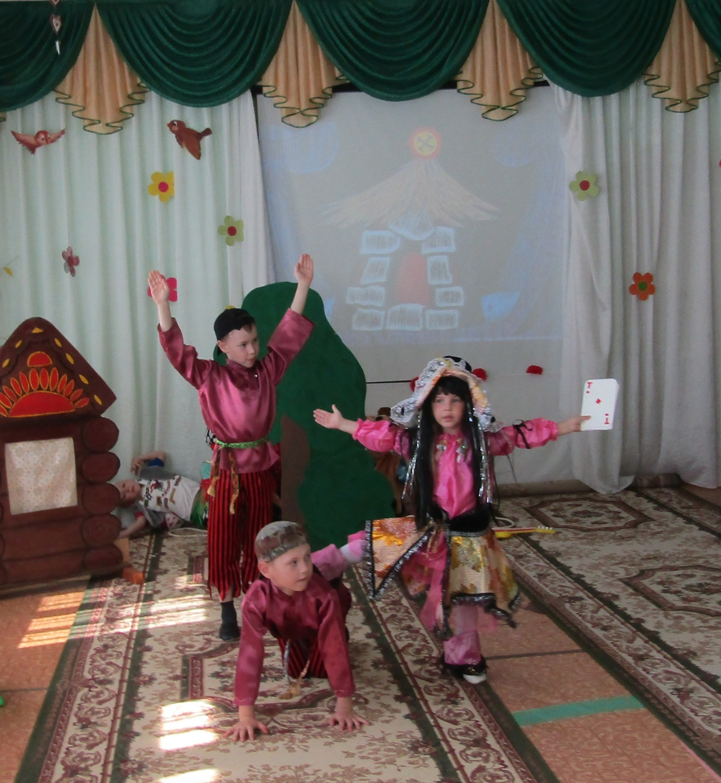
Я разбойница злющая, глаза у меня завидущие,
Всем лесом завладеем, никого не пожалеем!
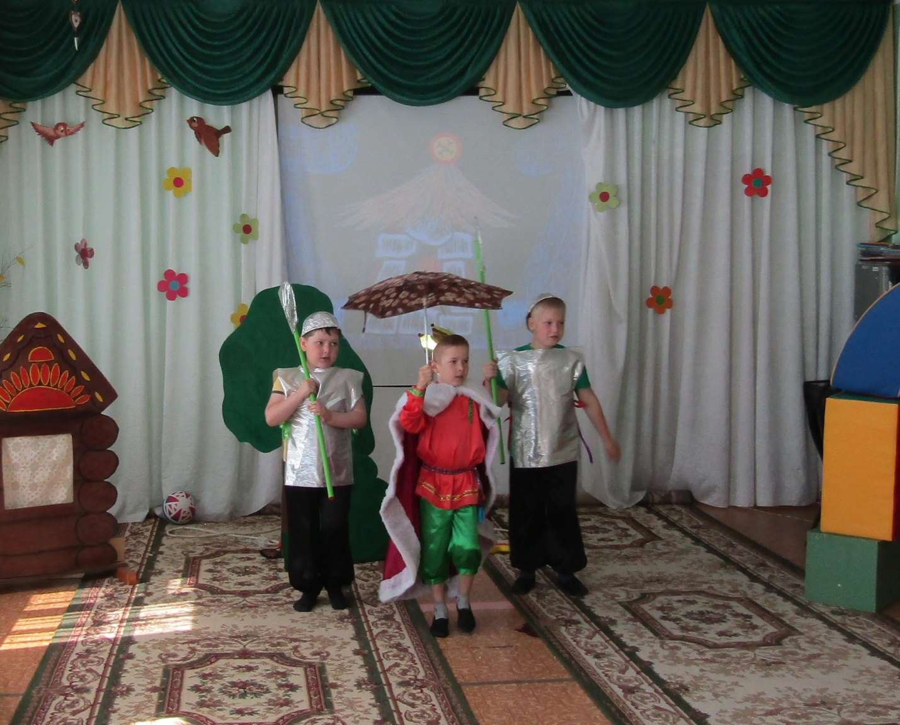
На утро по лесной дороге не зная горя и тревоги
Король наш проезжал. Охраны целый взвод шагал.
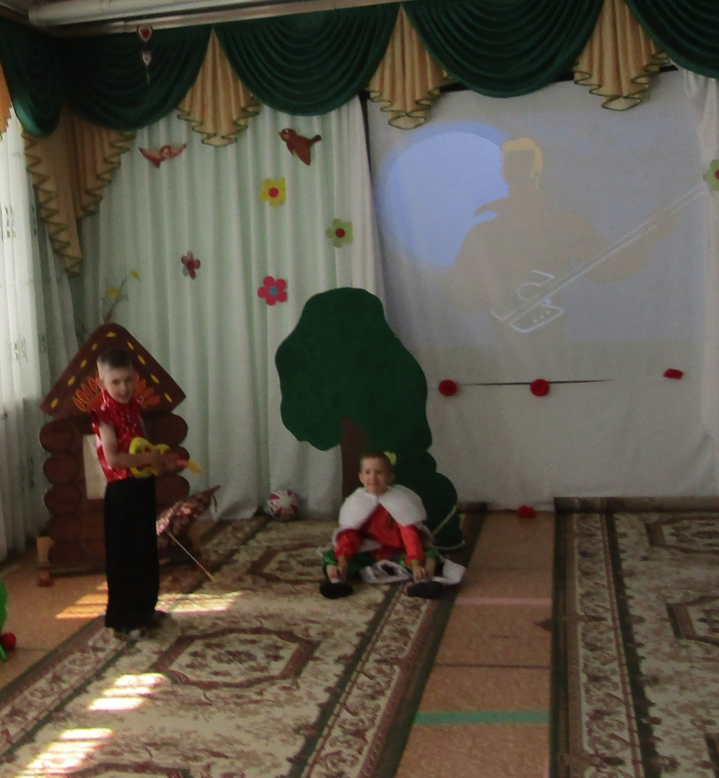
Окружили, испугали, обманули короля.
Верёвкой обмотали и бросили у пня.

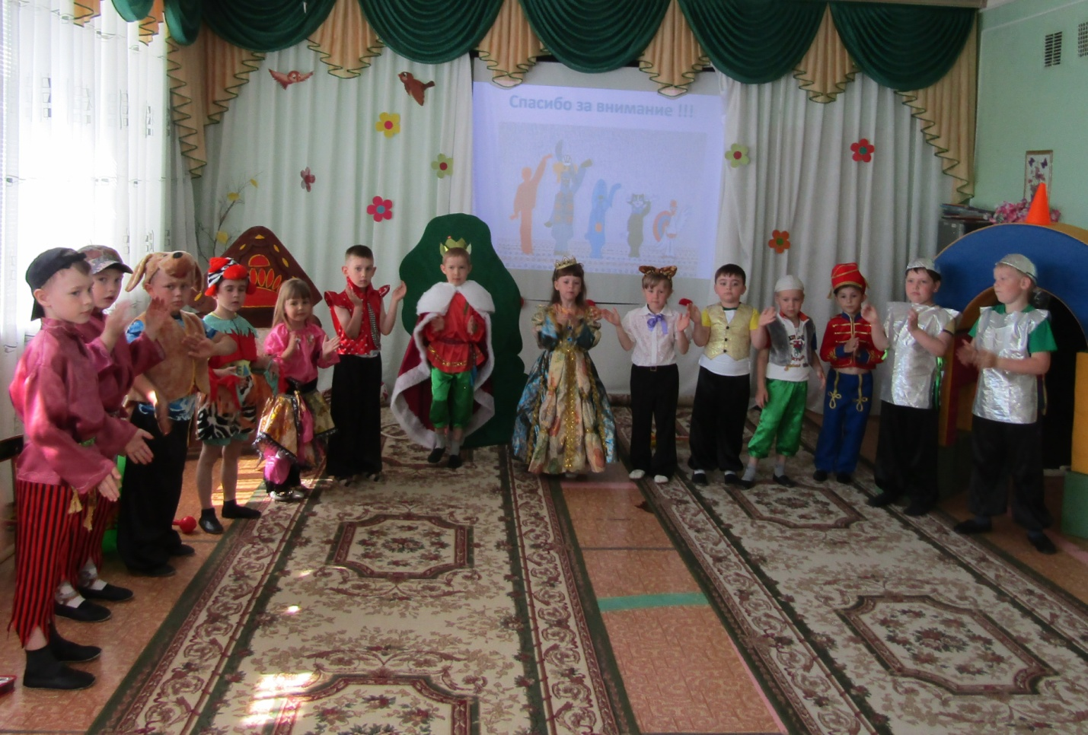
И запела вся земля. Было слово Короля!
Там влюбленных обвенчали.
Смекалка, дружба, доброта, всегда были сильнее зла

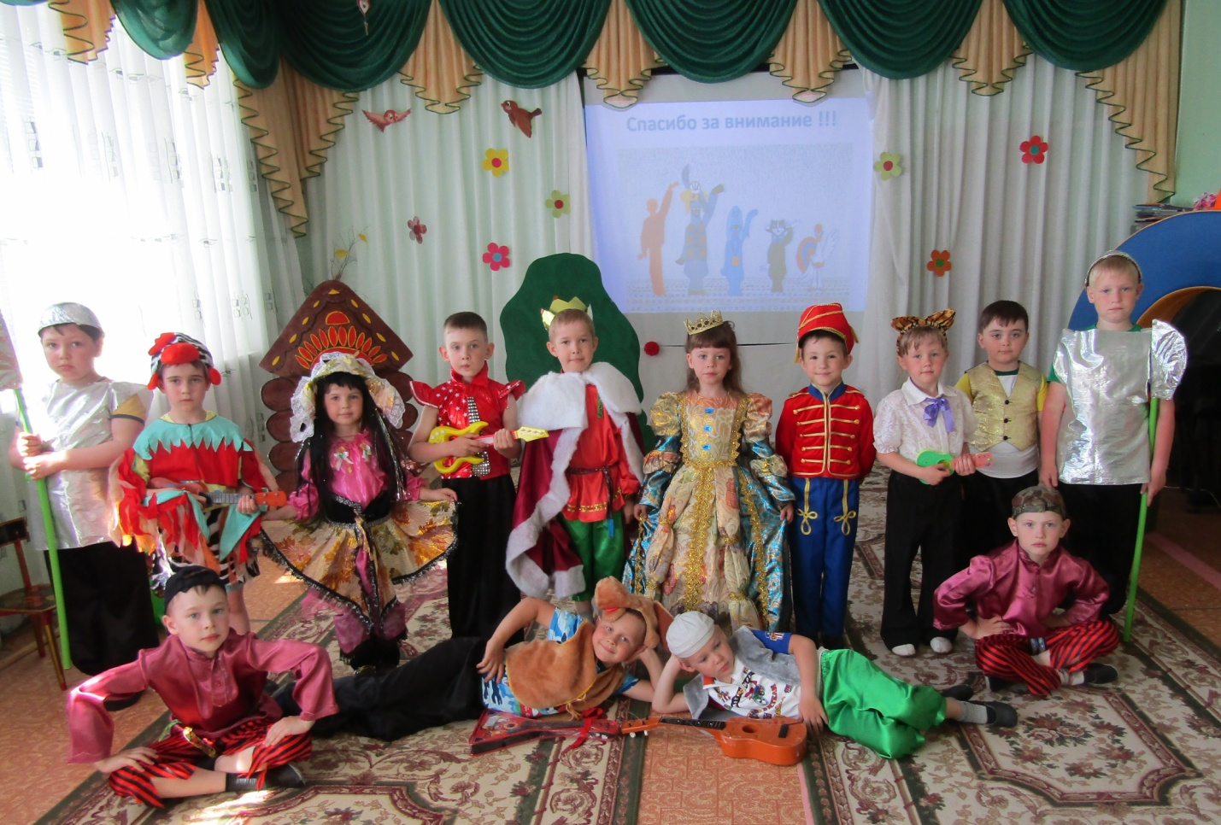
Мы старались не напрасно,
Все закончилось прекрасно!
Мы из сказки уйдём, в мир реальный попадем!

